ОСОБЕННОСТИ КОРРЕКЦИОННОЙ РАБОТЫ НА УРОКАХ ИНФОРМАТИКИ
С ДЕТЬМИ С НАРУШЕНИЕМ ЗРЕНИЯ
Даулетова Ольга Федоровна
учитель первой квалификационной категории
ГБОУ «Набережночелнинская школа №87»
г. Набережные Челны

Проблема обучения, воспитания и реабилитации детей с ограниченными возможностями здоровья на сегодняшний день остается сложной. Чтобы преодолеть негативные тенденции в подготовке детей с ограниченными возможностями здоровья к интеграции в общество, требуется разработка новых теоретических подходов к их обучению, воспитанию и организации всей жизнедеятельности, вытекающих из глубокого анализа современных проблем специального образования, как в нашей стране, так и за рубежом. Причем, эта задача должна решаться с учетом всего комплекса медицинских, педагогических, экономических, социальных, социально-психологических и других проблем, касающихся социальной защиты детей-инвалидов, их обучения, воспитания, реабилитации и адаптации в социальную среду.
Подробнее рассмотрим про детей с нарушением зрения. Ребёнок с нарушением зрения нуждается в повышенном внимании педагога, грамотном выстраивании его воспитательно-образовательного маршрута, построении траектории его жизнедеятельности. Педагогический опыт работы с детьми, имеющими патологию зрения, показывает, что чем раньше дети будут получать помощь взрослого сообщества - педагогов, специалистов и родителей, тем более благополучно будет протекать его психологическое развитие, благодаря уникальным компенсаторным возможностям, заложенным в каждом ребенке.
Понимая важность своевременно оказанной адекватной помощи, эффективно выстроенной индивидуальной траектории развития, педагоги разрабатывают планы индивидуального педагогического сопровождения детей с патологией зрения. Тесное сотрудничество с врачом офтальмологом и медсестрой позволяет решать такие задачи, как:
1. Развитие зрительных представлений о предметном мире.
2. Развитие сенсомоторных навыков.
3. Формирование представлений об окружающем мире.
4. Активизация зрительных функций (зрительные нагрузки): повышение остроты зрения.
5. Развитие скорости, полноты и точности зрительного обследования предметов и изображений.
Чтобы эффективно управлять формированием его личности, требуются глубокие знания психологических закономерностей, объясняющих специфику развития ребенка на всех возрастных этапах. Названные закономерности изучает психология.
Таким образом, деятельность специалистов сопровождения заключается в создание целостной системы, обеспечивающей оптимальные условия для обучающихся, воспитанников с ограниченными возможностями здоровья в соответствии с их возрастными и индивидуальными особенностями, уровнем интеллектуального развития состоянием соматического и нервно-психического здоровья.
Слабовидящим детям свойственны определенные особенности, отличающие их от нормально видящих сверстников. К таким особенностям относятся различные по характеру и глубине отклонения в развитии сенсорной сферы, недостатки или глубокое своеобразие двигательной сферы, а также речевого и интеллектуального развития. Эти особенности приводят к затруднению познания слабовидящими детьми окружающего мира, к ограничению или нарушению в том или ином виде средств их общения с окружающими людьми между собой, порождают трудности в их социальной и трудной адаптации. В связи с этим перед школой, помимо общих с массовой школой задач развития, обучения и воспитания детей, стоят задачи коррекции, компенсации, восстановления нарушенных и недоразвитых функций.
В нашей школе учатся дети с нарушением зрения, где целью коррекционной работы являются достижения ребенком с нарушением зрения уровня социальной компетентности, позволяющего успешно интегрировать, самоопределяться и реализовываться в жизни. (Рис.1)

Рис.1 Модель выпускника
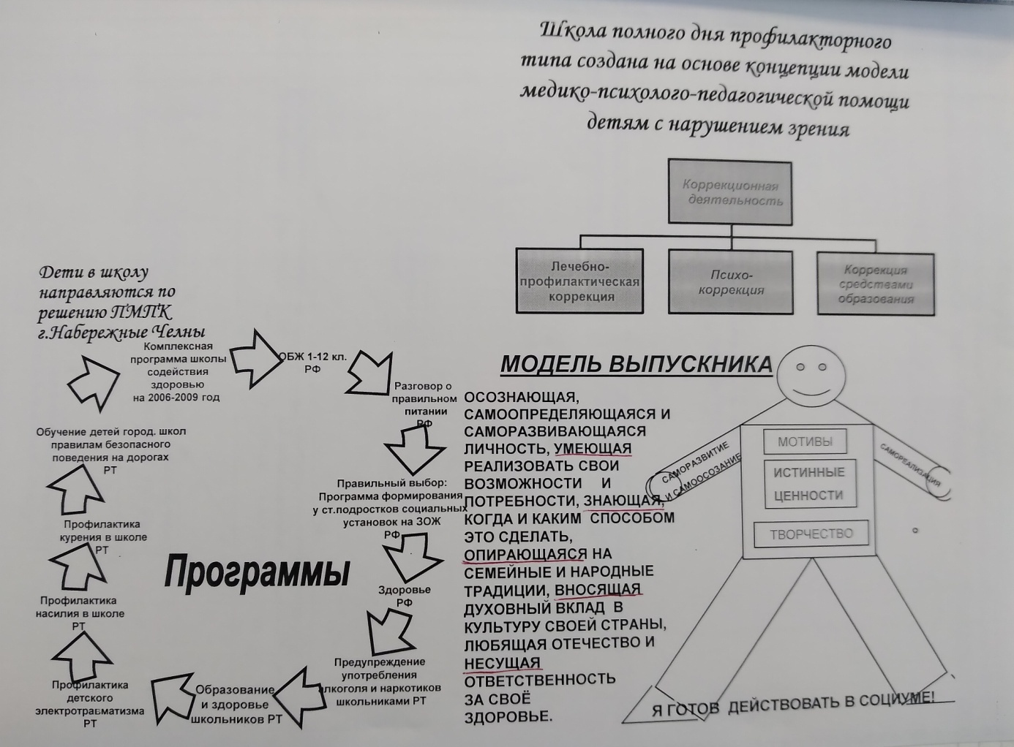

Коррекционная работа базируется на профессиональной готовности коллектива и способности выбирать наиболее эффективные методы и приемы коррекции в образовательном и воспитательном процессе.
В школе ведется динамическое наблюдение за продвижением каждого ребенка в течение обучения. Отработана система мониторинга по каждому ребенку с целью изучения успешности в образовательной деятельности и оздоровлении.
Коррекционная работа в школе ведется по 3 направлениям:
- Лечебно-профилактическое направлено на:
- сохранение зрения и физического здоровья;
- профилактику лечения (2 раза в год);
- реабилитацию и абилитацию.
- Психологическая коррекция предполагает:
- формирование психического здоровья;
- профилактику неврозов, психозов, нарушений психоэмоциональных состояний, обусловленных трудностями социальной адаптации.
- Коррекционная работа в образовательном процессе.
Вначале года все на уроке информатики проводят диагностику, и ее результаты отражают в диагностических картах. По результатам диагностики определяют первостепенные задачи индивидуальной коррекции пробелов знаний учащихся. Наряду с этим педагог ставят коррекционные задачи уроков, продумывают формы и пути их реализации. Планируя индивидуальные и подгрупповые занятия, учитель учитывает рекомендации врача-офтальмолога, данные об особенностях зрительного восприятия ребенка. Из всех учащихся выделена группа риска по зрению, с которыми ведется изучение системы Брайля.
Учитель в структуру урока обязательно включает зрительную гимнастику. (Рис.2,3,4)
Рис.2 Упражнение на подвижность глаз
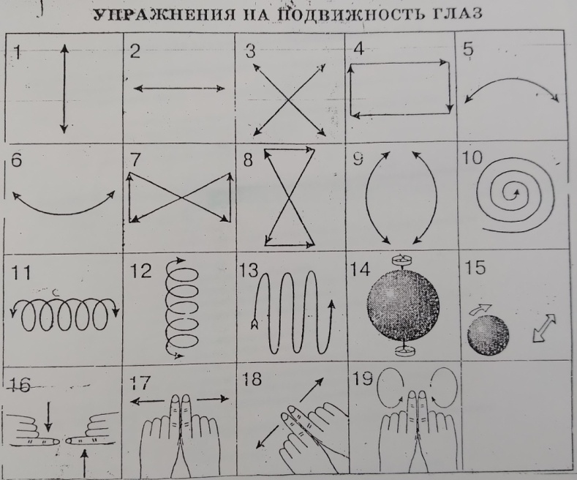
Рис.3 Упражнение для снятия зрительного утомления
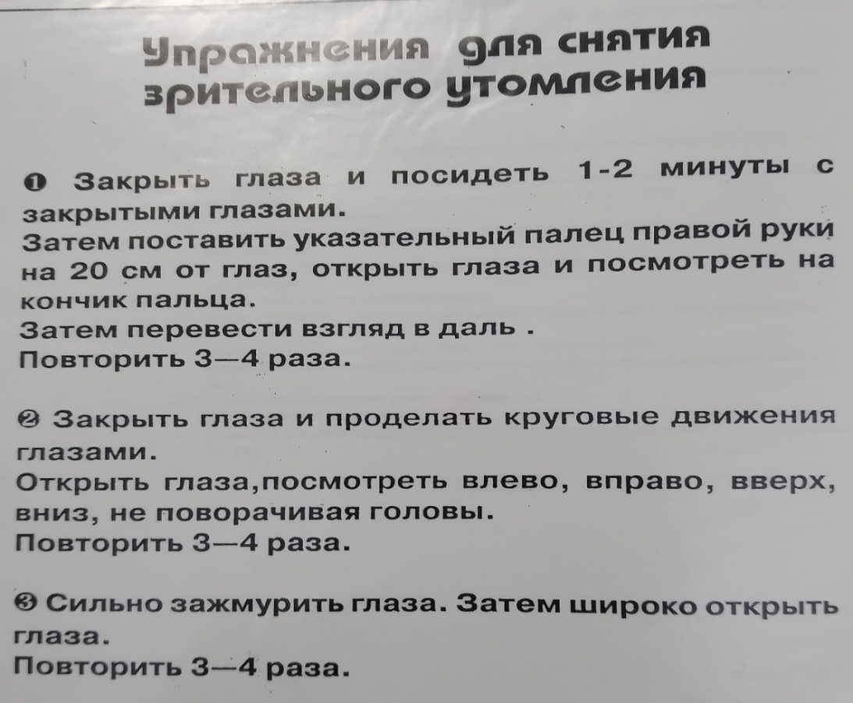

Рис.4 Комплекс глазной гимнастики
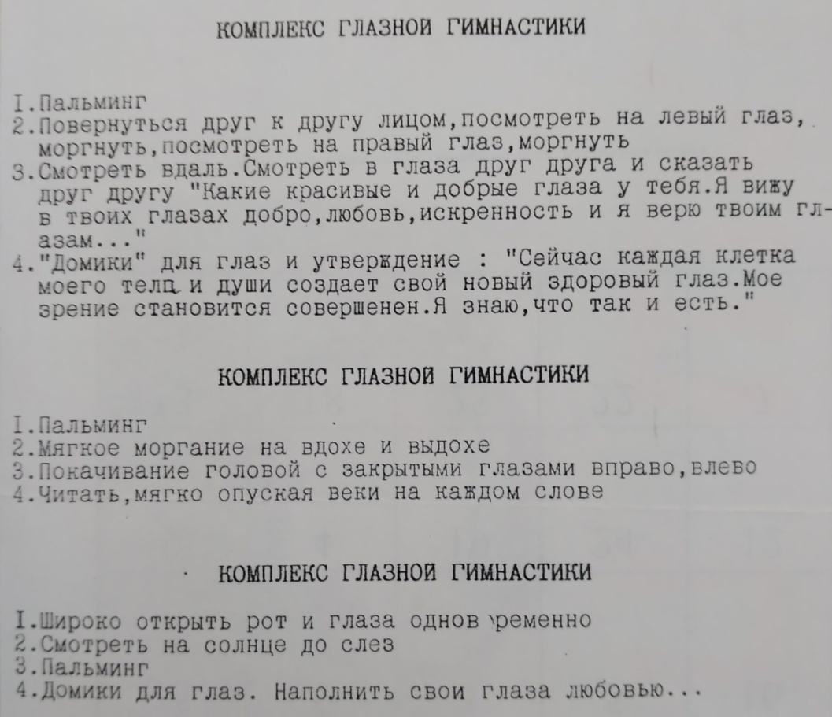
В настоящее время не решена проблема раннего выявления и психолого-педагогического патронирования детей с нарушением зрения. Имеющийся детский сад для детей с нарушением зрения, не охватывает весь контингент детей, имеющих глазную патологию. Обычно в школу приходят дети из детского сада, дети, находившиеся до школы дома или учащиеся из массовых школ. Данный контингент детей имеет ранний уровень готовности к обучению в школе, но чаще всего имеет слабо социально-ориентированных, недостаточно подготовленных к учебной деятельности. Особенно это касается детей пришедших из дома и общеобразовательных организаций. В связи с этим встает вопрос о диагностике детских неблагополучий и организации соответствующей медико- и психолого-педагогической помощи, решающих проблему реабилитации, абилитации и затем интеграции детей с нарушением зрения в обществе.
Смысловое наполнение программы развития нашей школы сводится к одной главной задаче – обеспечение учащимся всесторонних условий, включая коррекционно-развивающую среду, позволяющих учитывать все проблемы и трудности, наблюдающиеся у учащихся с патологией зрения. И это, в первую очередь, относится к облику школы, ее жизнедеятельности, микроклимату, рациональному порядку, уставу учащихся, учету интересов, возможностей и склонностей.
Рис.5 Модель школы
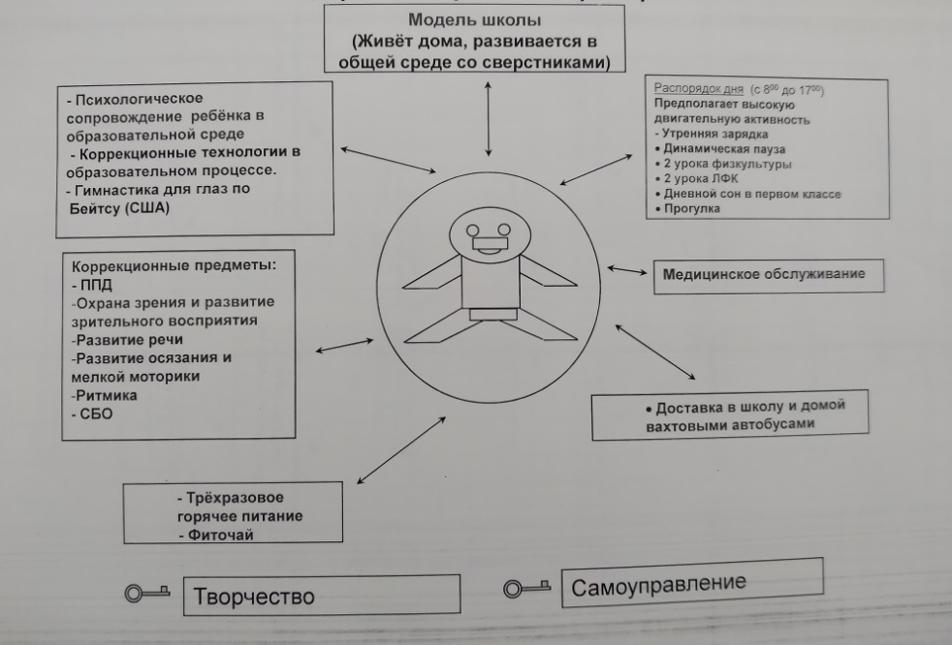
Логика жизнеустройства школы – ориентация на социальное развитие, сопровождение его в процессе наращивания социальной компетентности – целевая установка как учебно-воспитательного, так и коррекционно-педагогического процессов.
Переход детей из дошкольных образовательных учреждений в начальную школу в последнее время называют кризисным. Наблюдения показывают, что значительная часть детей с ОВЗ испытывают большие трудности в адаптационный период, который связан с привыканием к режиму, новыми системами требований, новыми социальными контактами, стилем общения. Обучение даётся ребёнку за счёт высоких психологических затрат (повышенная тревожность, низкая самооценка, психосоматические заболевания и невротические симптомы и др.).
На уровне начального общего образования предусматривается больше уделять внимания сенсорному развитию ребенка, отработке двигательных навыков, пространственной ориентировке, развитию коммуникативных качеств личности, мышления, навыков культурного поведения, укреплению физического и психического здоровья, продолжается работа с учетом индивидуальных особенностей детей и под контролем медико-психологической и социально-педагогической служб вводится вариативность обучения.
Этапы составления индивидуальной программы развития ребенка:
Цель предварительного этапа работы – сбор информации о ребенке.
Цель диагностического этапа: - изучение эмоционально-личностных особенностей ребенка, определяется его статус, зоны актуального и ближайшего развития.
Цель коррекционно-развивающего этапа: - улучшение психического состояния обучающихся, коррекция эмоционально-волевой и познавательной сфер, получение помощи в социализации и профориентации, своевременная организация лечебно-оздоровительных мероприятий.
Цель заключительного этапа – анализ результатов эффективности психолого-педагогического и медико-социального сопровождения обучающихся в школе, адаптации ребенка, коррекционно-развивающей работы и др.
Динамика работы:
1. Выявление актуальных проблем ребенка.
2. Разработка путей поддержки и коррекции.
3. Составление индивидуальной программы сопровождения (адаптации, профилактики и др.).
4. Реализация намеченной программы.
Составление индивидуальной программы развития (психолого-педагогического и медико-социального сопровождения, адаптационной, профилактической или коррекционно-развивающей) поможет логопеду, педагогу-психологу, социальному педагогу и воспитателю эффективно реализовать программное содержание.
Таким образом, медико-психолого-педагогическое сопровождение ребенка с нарушением зрения должно осуществляться как методическая помощь педагогам по вопросу создания условий для работы с детьми с нарушением зрения, а также родителям, чьи дети имеют отклонения в развитии зрительного анализатора. В психолого-педагогическое сопровождение ребенка с нарушением зрения, включена работа по эффективной помощи ребенку в адаптации к новому социальному пространству, формированию коммуникативных навыков и навыков саморегуляции, повышении родительской компетенции и психологической грамотности, повышению профессионального уровня педагогического коллектива в области гигиены и охраны зрения детей.
Дети с нарушением зрения нуждаются в своевременном выявлении необходимости индивидуального сопровождения учебно-воспитательного процесса, в реализации потенциальных возможностей и создании условий для развития.
Ключевым моментом этой ситуации является то, что дети с нарушением зрения не приспосабливаются к правилам и условиям общества, а включаются в жизнь на своих собственных условиях, которые общество принимает и учитывает. Очень важно в этой ситуации педагогу иметь специальные профессиональные навыки, плотно консультировать родителей, советоваться с ними. А самое важное - это выявление недостатков в развитии детей и организация индивидуальной работы с детьми на максимально раннем этапе. Это позволяет обеспечить коррекцию основных недостатков в развитии ребенка и подготовить его к обучению в среднем и старшем звене.
Необходимо чтобы в тесном сотрудничестве работали учителя - предметники, учитель-логопед, педагог-психолог, социальный педагог и медицинские работники для успешной профессиональной деятельности в психолого-педагогическом сопровождении ребенка с нарушением зрения.
Правильный образ жизни, соблюдение научно-обоснованного режима зрительной работы, полноценное сбалансированное питания, регулярные занятия физкультурой и спортом, специальные физические упражнения для глаз обеспечат хорошее здоровье детям и нормальную функцию глаз. Практика подсказывают, что особенно на первых порах самые простые упражнения и есть самые эффективные.

Список литературы:
- Башмакова, нарушенного развития с основами организации коррекционной помощи: учебное пособие – Киров., 2007. – 270 с.
- Дементьева работа с семьей ребенка с ограниченными возможностями. – М.: Институт социальной работы, 1996. – 140 с
- Денискина В.З. Особенности зрительного восприятия у слепых, имеющих остаточное зрение /В.З. Денискина //Дефектология. – 2011. - №5. – С. 56-64
- Жигорева, С. комплексными нарушениями в развитии: педагогическая помощь: учеб. пособие для студ. высш. учеб. заведений. – М.: Издательский центр «Академия», 2006. – 240 с.
- Кузнецова, Педагогическое сопровождение детей с расстройствами эмоционально-волевой сферы. Практические материалы для психологов и родителей - М., 2013. (Пособие для психологов и педагогов).
- Плаксина - педагогическая характеристика детей с нарушением зрения: Учебное пособие - М.: РАОИКП, 1999.

